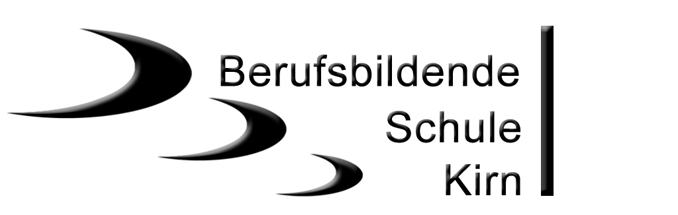Berufsbildende Schule Kirn
Telefon 06752/13133-0
Telefax 06752/13133-21

An alle Eltern, Erziehungsberechtigte, Ausbildende, Schülerinnen und Schüler

Nachstehend geben wir Ihnen eine Übersicht über die Ferientermine im Schuljahr 2020/21

Ferien erster Ferientag letzter Ferientag

Herbstferien 2020 | Mo | 12.10.2020 | Fr | 23.10.2020
Weihnachtsferien 2020/21 | Mo | 21.12.2020 | Do | 31.12.2020
Fastnacht 2021 (4 bewegliche Ferientage) | Do | 11.02.2021 | Di | 16.02.2021
Osterferien 2021 | Mo | 29.03.2021 | Di | 06.04.2021
Beweglicher Ferientag (nach Himmelfahrt) | Fr | 14.05.2021
Pfingstferien 2021 | Di | 25.05.2021 | Mi | 02.06.2021
Beweglicher Ferientag (nach Fronleichnam) | Fr | 04.06.2021
Sommerferien 2021 | Mo | 19.07.2021 | Fr | 27.08.2021

Gesetzliche Feiertage:
Tag der Deutschen Einheit Sa. 03.10.2020 Christi Himmelfahrt Do. 13.05.2021
Allerheiligen So. 01.11.2020 Pfingsten Mo. 24.05.2021
Tag der Arbeit Sa. 01.05.2021 Fronleichnam Do. 03.06.2021

Berufsbildende Schule Kirn
Telefon 06752/13133-0
Telefax 06752/13133-21

An alle Eltern, Erziehungsberechtigte, Ausbildende, Schülerinnen und Schüler

Nachstehend geben wir Ihnen eine Übersicht über die Ferientermine im Schuljahr 2020/21

Ferien erster Ferientag letzter Ferientag

Herbstferien 2020 | Mo | 12.10.2020 | Fr | 23.10.2020
Weihnachtsferien 2020/21 | Mo | 21.12.2020 | Do | 31.12.2020
Fastnacht 2021 (4 bewegliche Ferientage) | Do | 11.02.2021 | Di | 16.02.2021
Osterferien 2021 | Mo | 29.03.2021 | Di | 06.04.2021
Beweglicher Ferientag (nach Himmelfahrt) | Fr | 14.05.2021
Pfingstferien 2021 | Di | 25.05.2021 | Mi | 02.06.2021
Beweglicher Ferientag (nach Fronleichnam) | Fr | 04.06.2021
Sommerferien 2021 | Mo | 19.07.2021 | Fr | 27.08.2021

Gesetzliche Feiertage:
Tag der Deutschen Einheit Sa. 03.10.2020 Christi Himmelfahrt Do. 13.05.2021
Allerheiligen So. 01.11.2020 Pfingsten Mo. 24.05.2021
Tag der Arbeit Sa. 01.05.2021 Fronleichnam Do. 03.06.2021

